PROJEKT ZARZĄDZENIA
REGIONALNEGO DYREKTORA OCHRONY ŚRODOWISKA W KIELCACH
z dnia …………….. 2023 r.

w sprawie ustanowienia planu ochrony dla rezerwatu przyrody Kadzielnia

Na podstawie art. 19 ust. 6 ustawy z dnia 16 kwietnia 2004 r. o ochronie przyrody (Dz. U. z 2023 r. poz. 1336, poz. 1688, poz. 1890) zarządza się, co następuje:

§ 1.Ustanawia się plan ochrony dla rezerwatu przyrody Kadzielnia, zwanego dalej "rezerwatem".

§ 2. 1. Celem ochrony przyrody w rezerwacie jest zachowanie grupy skał wapiennych o malowniczym ukształtowaniu, z żyłami kalcytu i stanowiskiem rzadkich roślin, a szczególnie ze względu na niezwykle cenne znaleziska paleontologiczne.
2. Przyrodniczymi i społecznymi uwarunkowaniami realizacji celu, o którym mowa w ust. 1 są:
1) potrzeba ochrony tzw.: „skałki Geologów” z formami geomorfologicznymi w jej obrębie,
2) występowanie zbiorowisk roślinnych oraz siedlisk przyrodniczych tj.: 8310 Jaskinie nie udostępnione do zwiedzania; 6110 – Skały wapienne i neutrofilne z roślinnością pionierską; 6210 – Murawy kserotermiczne (klasa Festuco-Brometea); 8210 – Wapienne ściany skalne ze zbiorowiskami z rzędu Potentilletalia caulescentis,
3) występowanie 76 gatunków roślin naczyniowych, w tym gatunków objętych ochroną ścisłą lub częściową,
4) występowanie ekosystemów, które stanowią korytarz ekologiczny wielu gatunków zwierząt,
5) wpisanie rezerwatu do rejestru zabytków nieruchomych (nr rej. A. 334).

§ 3. Identyfikację oraz określenie sposobów eliminacji lub ograniczania istniejących i potencjalnych zagrożeń wewnętrznych i zewnętrznych oraz ich skutków określa załącznik nr 1 do zarządzenia.

§ 4. Cały obszar rezerwatu objęty jest ochroną czynną.

§ 5. Określenie działań ochronnych na obszarze ochrony czynnej, ich rodzaju i zakresu oraz lokalizację przedstawia tabela oraz mapa poglądowa stanowiące załącznik nr 2 do zarządzenia.

§ 6. Wskazanie obszarów i miejsc udostępnianych do celów edukacyjnych i turystycznych oraz określenie sposobów ich udostępniania zawiera tabela oraz mapa stanowiące załącznik nr 3 do zarządzenia.

§ 7. Wprowadza się następujące wskazania wymagań ochrony przyrody konieczne do uwzględnienia w ustaleniach planu ogólnego gminy Kielce, miejscowych planów zagospodarowania przestrzennego gminy dotyczące eliminacji lub ograniczenia zagrożeń wewnętrznych i zewnętrznych:
1) na obszarze rezerwatu należy uwzględnić infrastrukturę turystyczną wskazaną w planie ochrony,
2) w odległości do 100 m od granicy rezerwatu, na terenach o przeznaczeniu: zieleń miejska wyłączona z zabudowy, tworzących tzw. system przyrodniczy miasta należy zachować dotychczasowy sposób zagospodarowania terenu.

§ 8. Zarządzenie wchodzi w życie po upływie 14 dni od dnia ogłoszenia.

Załącznik nr 1 do zarządzenia Regionalnego Dyrektora Ochrony Środowiska w Kielcach z dnia …….20… r. w sprawie ustanowienia planu ochrony dla rezerwatu przyrody ………

Identyfikacja oraz określenie sposobów eliminacji lub ograniczania istniejących i potencjalnych zagrożeń wewnętrznych i zewnętrznych oraz ich skutków
Lp. | Opis zagrożenia |  | Sposoby eliminacji lub ograniczania zagrożenia oraz jego skutków | Przedmiot ochrony, którego dotyczy zagrożenie
Zagrożenia wewnętrzne
1. | Istniejące | Sukcesja roślinna, zwłaszcza drzew i krzewów na obszarze rezerwatu prowadzi do rozwoju systemów korzeniowych, które rozsadzają skały i powoduje deprecjację wartości geologicznych i paleontologicznych obiektu, a także cennej roślinności murawowej i naskalnej. | Eliminacja istniejących drzew, krzewów i wysokich bylin oraz systematyczne usuwanie nowych, które się pojawią. | „Skałka Geologów” z formami rzeźby, utworami geologicznymi oraz skamieniałościami.  Płaty zbiorowisk kserotermicznych muraw z klasy Festuco-Brometea, skał wapiennych i neutrofilnych z roślinnością pionierską oraz wapiennych ścian skalnych ze zbiorowiskami z rzędu Potentilletalia caulescentis.
 |  | Zaśmiecanie terenu rezerwatu powoduje deprecjację wartości estetycznych obiektu. | Oczyszczenie rezerwatu.  Intensyfikacja nadzoru nad rezerwatem. | „Skałka Geologów” z formami rzeźby, utworami geologicznymi oraz skamieniałościami.
 |  | Niszczenie szaty naciekowej w jaskiniach powoduje deprecjację walorów geologicznych obiektu. | Edukacja odwiedzających rezerwat.  Intensyfikacja nadzoru nad rezerwatem. | „Skałka Geologów” z formami rzeźby, utworami geologicznymi oraz skamieniałościami.
 |  | Tworzenie graffiti na ściankach skalnych w rezerwacie powoduje deprecjację wartości estetycznych obiektu. | Oczyszczenie ścian skalnych z graffiti.  Intensyfikacja nadzoru nad rezerwatem. | „Skałka Geologów” z formami rzeźby, utworami geologicznymi oraz skamieniałościami.
 |  | Uprawianie wspinaczki skalnej na kruchych częściach ścian skalnych prowadzi do odłupywania okruchów skalnych i deprecjacji walorów geologicznych i paleontologicznych obiektu. | Ograniczenie możliwości uprawiania wspinaczki wyłącznie do najstabilniejszych części ścian, wyposażenie wszystkich dróg wspinaczkowych w komplet stałych punktów asekuracyjnych.  Intensyfikacja nadzoru nad rezerwatem. | „Skałka Geologów” z formami rzeźby, utworami geologicznymi oraz skamieniałościami.
 |  | Ekspansywne gatunki rodzime (zwłaszcza: śliwa tarnina, głogi) rozwijają systemy korzeniowe, które rozsadzają skały powodując deprecjację walorów geologicznych i paleontologicznych obiektu. | Eliminacja istniejących rodzimych ekspansywnych gatunków drzew i krzewów oraz systematyczne usuwanie nowych, które się pojawią. | „Skałka Geologów” z formami rzeźby, utworami geologicznymi oraz skamieniałościami.
 |  | Nielegalna penetracja rezerwatu powoduje niszczenie podłoża i wychodni skalnych, a tym samym deprecjację walorów geologicznych i paleontologicznych obiektu. | Kanalizacja ruchu osób odwiedzających rezerwat.  Edukacja społeczeństwa. | „Skałka Geologów” z formami rzeźby, utworami geologicznymi oraz skamieniałościami.
2. | Potencjalne | Nielegalne pozyskiwanie okazów skał, minerałów i skamieniałości powoduje deprecjację walorów geologicznych i paleontologicznych obiektu. | Edukacja społeczeństwa. | „Skałka Geologów” z formami rzeźby, utworami geologicznymi oraz skamieniałościami.
 |  | Palenie ognisk niszczy roślinność rezerwatu. | Intensyfikacja nadzoru nad rezerwatem. | Płaty zbiorowisk kserotermicznych muraw z klasy Festuco-Brometea, skał wapiennych i neutrofilnych z roślinnością pionierską oraz wapiennych ścian skalnych ze zbiorowiskami z rzędu Potentilletalia caulescentis.
Zagrożenia zewnętrzne
3. | Istniejące | Ekspansywne gatunki obce (zwłaszcza: robinia akacjowa, klon jesionolistny) rozwijają systemy korzeniowe, które rozsadzają skały powodując deprecjację walorów geologicznych i paleontologicznych obiektu. Gatunki te zajmują siedliska cennej roślinności murawowej i naskalnej. | Eliminacja istniejących obcych gatunków drzew i krzewów oraz systematyczne usuwanie nowych, które się pojawią. | „Skałka Geologów” z formami rzeźby, utworami geologicznymi oraz skamieniałościami.  Płaty zbiorowisk kserotermicznych muraw z klasy Festuco-Brometea, skał wapiennych i neutrofilnych z roślinnością pionierską oraz wapiennych ścian skalnych ze zbiorowiskami z rzędu Potentilletalia caulescentis.
 |  | Zanieczyszczenia znajdujące się w powietrzu rozpuszczają się w deszczu, a powstały w ten sposób roztwór rozpuszcza skały wapienne i powoduje deprecjację walorów geologicznych i paleontologicznych obiektu. | Współpraca z samorządem lokalnym w zakresie poprawy jakości powietrza w mieście Kielce | „Skałka Geologów” z formami rzeźby, utworami geologicznymi oraz skamieniałościami.
4. | Potencjalne | Oświetlenie nocą otworów jaskiniowych może powodować płoszenie nietoperzy | Skorygowanie sposobu nocnego oświetlenia górotworu Kadzielni | Otwory jaskiń.

Załącznik nr 2 do zarządzenia Regionalnego Dyrektora Ochrony Środowiska w Kielcach z dnia ……. 20… r. w sprawie ustanowienia planu ochrony dla rezerwatu przyrody ……………..

Określenie działań ochronnych na obszarze ochrony czynnej, ich rodzaju, zakresu i lokalizacji.
Lp. | Rodzaj działań ochronnych | Zakres działań ochronnych | Lokalizacja działań ochronnych | Termin realizacji
 | Karczowanie drzew, odkrzaczanie i koszenie | Ręczne usuwanie drzew, krzewów i wysokich bylin na wysokości szyi korzeniowej oraz koszenie traw z usunięciem biomasy poza obszar rezerwatu (szacowana ilość biomasy do usunięcia 200 m³). | Karczowanie drzew i odkrzaczanie na całej powierzchni rezerwatu.  Koszenie w miejscach dostępnych (głównie w północno-wschodniej części rezerwatu na powierzchniach poziomych) | Pierwsze karczowanie drzew i odkrzaczanie w pierwszych 2 latach obowiązywania Planu, kolejne co 5 lat.  Pierwsze koszenie w 1 roku obowiązywania Planu Ochrony, kolejne co 2 lata przez cały okres obowiązywania Planu.
 | Oczyszczenie rezerwatu ze śmieci | Przeprowadzenie gruntownego oczyszczania całego terenu rezerwatu ze: śmieci, szkła, puszek, plastiku, itd. | Cały obszar rezerwatu, łącznie ze ścianami skalnymi | W pierwszych 2 latach obowiązywania Planu, kolejne w razie stwierdzenia konieczności ponownego uprzątnięcia
 | Usunięcie graffiti | Usunięcie napisów i obrazów ze ścian skalnych przy pomocy wodnej myjki ciśnieniowej, piaskowania oraz szczotek. | Wszystkie ściany skalne w rezerwacie | W pierwszych 2 latach obowiązywania Planu, kolejne w razie stwierdzenia konieczności ponownego uprzątnięcia
 | Budowa infrastruktury turystycznej | Wybudowanie platformy widokowej wraz z ze ścieżką do niej doprowadzającą z zejściem do jaskini Górnej (konstrukcja ażurowa) oraz wymiana barierki przy otworze jaskini Górnej od strony południowej. | Budowa platformy widokowej w szczytowej części „Skałki Geologów” w miejscu, które zapewni dobrą widoczność przy jednoczesnym zachowaniu harmonii krajobrazowej.  Budowa ścieżki ażurowej z dojściem do platformy widokowej i jaskini Górnej w miejscu obecnie wydeptanej ścieżki.  Wymiana barierki w jaskini Górnej. | W pierwszych 2 latach obowiązywania Planu
 | Kontrola obszaru rezerwatu | Prowadzenie stałych, systematycznych kontroli terenu rezerwatu. | Cały obszar rezerwatu | Przez cały okres obowiązywania Planu
 | Likwidacja nielegalnej infrastruktury wspinaczkowej | Likwidacja nielegalnych punktów asekuracyjnych, uzupełnienie punktów asekuracyjnych na ścianie Nad Jeleniowską, rezygnacja z udostępnienia drogi wspinaczkowej Skałka Geologów – Północna. | Likwidacja nielegalnych punktów asekuracyjnych: ściana pod Jeleniowską i ściana południowa. Uzupełnienie punktów asekuracyjnych: ściana Nad Jeleniowską. | W pierwszych 2 latach obowiązywania Planu, kolejne w razie stwierdzenia instalacji nowych, nielegalnych punktów
 | Instalacja tablic edukacyjnych | Instalacja tablic informujących o walorach przyrodniczych rezerwatu: geologicznych, paleontologicznych, faunistycznych i florystycznych oraz o zakazie zejścia ze ścieżki, wejścia do jaskini Jeleniowskiej oraz zakazie wspinaczki i przyczynach zakazu przy Skałce Geologów – Północna. | Instalacja jednej tablicy na platformie widokowej (wraz z tablicą zakazu), drugiej przy ścieżce u podnóża skały w południowej części rezerwatu oraz trzeciej w miejscu przecięcia granicy rezerwatu z projektowaną ścieżką dojścia do platformy. | W ciągu pierwszych 2 lat obowiązywania Planu
 | Przesunięcie strumienia świetlnego poza otwory jaskiń | Zastosowanie dedykowanych osłon na zainstalowane wokół górotworu reflektory, w tak aby strumień światła omijał otwory jaskiń. | Miejsca instalacji reflektorów | W ciągu pierwszych 2 lat obowiązywania Planu
 | Poprawa jakości powietrza | Wspieranie działalności samorządów oraz wszelkiego rodzaju przedsięwzięć mających na celu poprawę jakości powietrza w mieście Kielce. | Województwo świętokrzyskie | Przez cały okres obowiązywania Planu

Mapa poglądowa przedstawiająca miejsca wdrażania działań ochronnych w rezerwacie
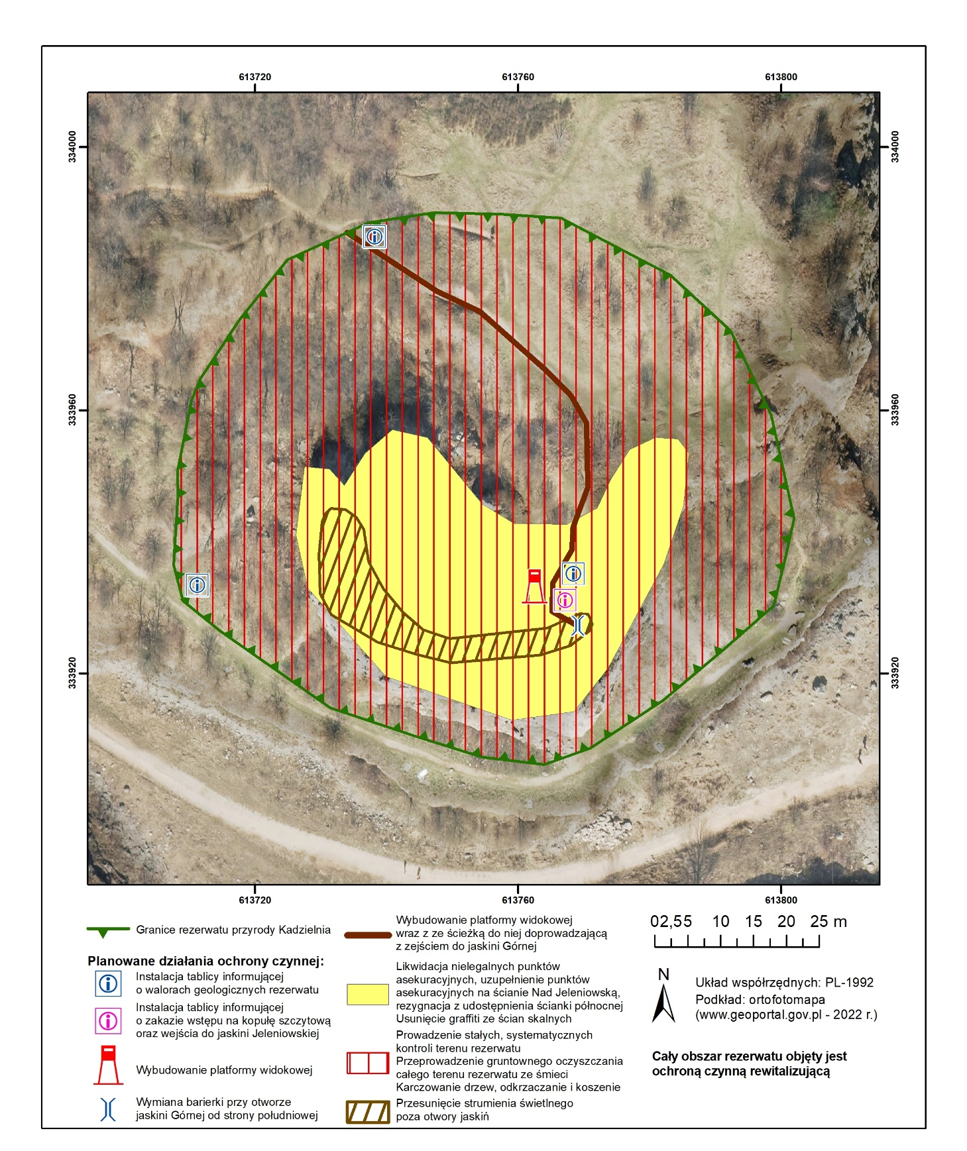
Załącznik nr 3 do zarządzenia Regionalnego Dyrektora Ochrony Środowiska w Kielcach z dnia ……. 20… r. w sprawie ustanowienia planu ochrony dla rezerwatu przyrody ………………….

Wskazanie obszarów i miejsc udostępnianych do celów edukacyjnych i turystycznych oraz określenie sposobów ich udostępniania.

Lp. | Cel udostępniania | Obszary lub miejsca planowane do udostępnienia/obszary udostępnione | Planowany sposób udostępnienia/Sposób udostępniania
 | Turystyczny | Platforma widokowa usytuowana po stronie północnej, poniżej kopuły szczytowej wg załączonej mapy | Udostępnia się platformę widokową z zejściem do jaskini Górnej (cały system z barierkami). Główny poziom platformy widokowej powinien być usytuowany na wysokości 1 m poniżej poziomu kopuły szczytowej z wyniesieniem 0,5m poniżej kopuły szczytowej w jej środkowej części dla dzieci (barierkę ochronną w jaskini Górnej należy dostosować do wymogów bezpieczeństwa). Instalacja systemu monitoringu.
 | Edukacyjny | Platforma widokowa usytuowana po stronie północnej, poniżej kopuły szczytowej oraz 2 tablice edukacyjne wg załączonej mapy | Udostępnia się platformę widokową do prowadzenia prelekcji dotyczącej walorów przyrodniczych rezerwatu (głównie geologicznych) oraz 2 tablice edukacyjne z syntetycznym opisem walorów przyrodniczych rezerwatu.

Mapa poglądowa przedstawiająca miejsca udostępniane w rezerwacie

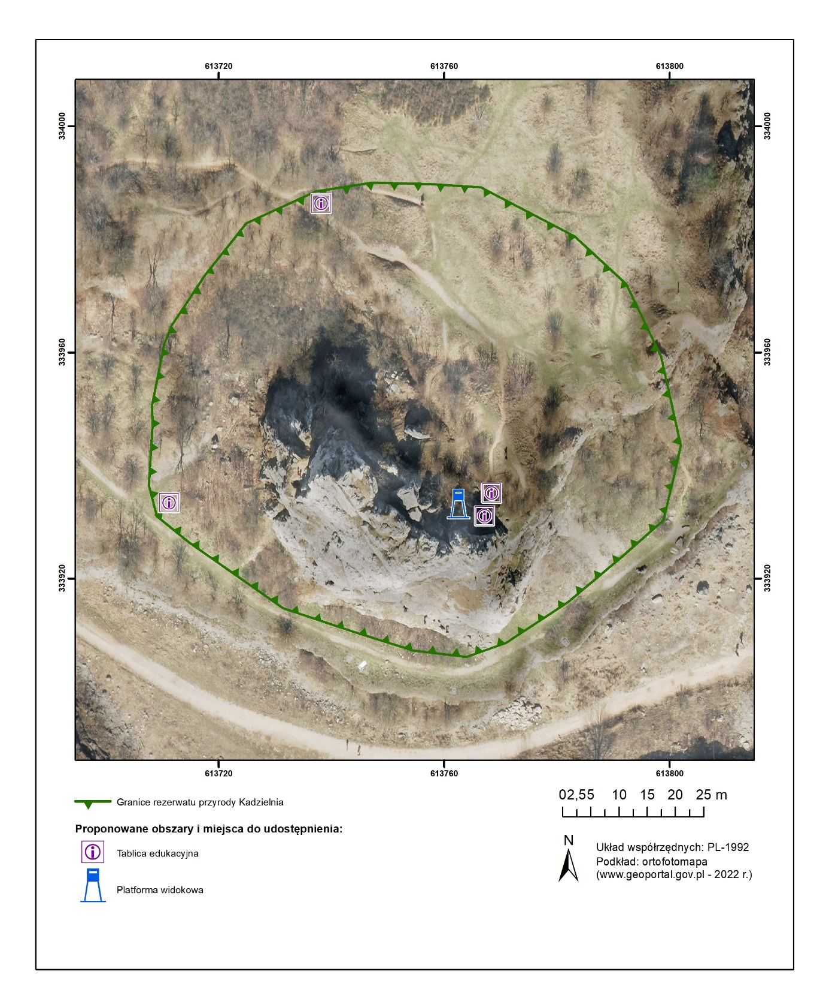

Uzasadnienie

do zarządzenia Regionalnego Dyrektora Ochrony Środowiska w Kielcach z dnia …….. 2023 r. w sprawie ustanowienia planu ochrony dla rezerwatu przyrody Kadzielnia

Zgodnie z art. 19 ust.6 ustawy z dnia 16 kwietnia 2004 r. o ochronie przyrody (Dz. U. z 2023 r. poz. 1336.) regionalny dyrektor ochrony środowiska ustanawia plan ochrony dla rezerwatu przyrody.
Plan ochrony rezerwatu sporządza się na okres 20 lat w celu oceny stanu zasobów, tworów i składników przyrody, walorów krajobrazowych, wartości kulturowych oraz wskazania istniejących i potencjalnych zagrożeń wewnętrznych i zewnętrznych, a także opracowania koncepcji ochrony tych zasobów ze wskazaniem zakresu prac, w tym zabiegów ochronnych dla zachowania walorów przyrodniczych.
Rezerwat przyrody Kadzielnia utworzony został Zarządzeniem Ministra Leśnictwa i Przemysłu Drzewnego z dnia 26 stycznia 1962 r. w sprawie uznania za rezerwat przyrody (M.P. Nr 30, poz. 134). Zarządzenie uznaje za rezerwat obszar o powierzchni 0,60 ha, stanowiący część szczytu skalistego o stromych zboczach, licznych jaskiniach i szczelinach krasowych, położony w obrębie czynnego wówczas kamieniołomu na terenie miasta Kielce. Rezerwat utworzono w celu zachowania ze względów naukowych, dydaktycznych i krajobrazowych grupy skał wapiennych o malowniczym ukształtowaniu, z żyłami kalcytu i stanowiskiem rzadkich roślin, a szczególnie ze względu na niezwykle cenne znaleziska paleontologiczne. Powierzchnia rezerwatu przyrody wynosiła 0,6 ha. W 2017 roku zostało wydane zarządzenie Regionalnego Dyrektora Ochrony Środowiska w Kielcach z dnia 20 września 2017 r. w sprawie rezerwatu przyrody Kadzielnia (Dz. Urz. Woj. Święt. poz. 2852). Zarządzenie to miało na celu dostosowanie informacji dotyczących rezerwatu do aktualnie obowiązujących przepisów prawnych, w tym określenie sprawującego nadzór nad rezerwatem oraz określenie jego rodzaju, typu i podtypu zgodnie z rozporządzeniem Ministra Środowiska z dnia 30 marca 2005r. w sprawie rodzajów, typów i podtypów rezerwatów przyrody (Dz. U. z 2005r. Nr 60, poz. 533). Zostało ono opracowane z uwzględnieniem Wytycznych Generalnego Dyrektora Ochrony Środowiska w zakresie redagowania zarządzeń regionalnego dyrektora ochrony środowiska dotyczących rezerwatów przyrody. Aktualna powierzchnia rezerwatu wynika z powierzchni poligonu opisanego współrzędnymi punktów załamania granicy rezerwatu (matematyczna suma pola powierzchni rzutu) i wynosi 0,6 ha.
Zarządzenie z 1962 r. ustanawiające rezerwat utraciło moc z dniem wejścia w życie aktualnie obowiązującego zarządzenia z 2017r. w sprawie rezerwatu przyrody Kadzielnia na podstawie art. 157 ustawy z dnia 16 kwietnia 2004r. o ochronie przyrody.
Plan ochrony ustanawia się w oparciu o diagnozę stanu przyrody, biorąc pod uwagę dynamikę procesów przyrodniczych oraz istniejące i potencjalne zagrożenia zewnętrzne i wewnętrzne. Dokumentację stanu przyrody rezerwatu sporządzono w 2022 i 2023 r., z uwzględnieniem wymagań art. 20 ust. 3 ustawy z dnia 16 kwietnia 2004r. o ochronie przyrody oraz rozporządzenia Ministra Środowiska z dnia 12 maja 2005r. w sprawie sporządzania projektu planu ochrony dla parku narodowego, rezerwatu przyrody i parku krajobrazowego, dokonywania zmian w tym planie oraz ochrony zasobów, tworów i składników przyrody (Dz. U. Nr 94, poz. 794).
Zgodnie z art. 19 ust. 1a ustawy o ochronie przyrody zapewniono możliwość udziału społeczeństwa na zasadach określonych w art. 39 ustawy z dnia 3 października 2008r. o udostępnianiu informacji o środowisku i jego ochronie, udziale społeczeństwa w ochronie środowiska oraz o ocenach oddziaływania na środowisko. Informację o przystąpieniu do sporządzenia projektu planu ochrony dla tego rezerwatu podano do publicznej wiadomości poprzez obwieszczenie Regionalnego Dyrektora Ochrony Środowiska w Kielcach znak: WPN.I.6202.3.2022.EJP z dnia 10.10.2022 r. o przystąpieniu do opracowania dokumentacji projektu planu ochrony dla rezerwatu przyrody Kadzielnia. Informację o możliwości zapoznania się z dokumentacją sprawy oraz o terminie i możliwości składania przez wszystkich zainteresowanych uwag i wniosków do projektu planu ochrony rezerwatu, w terminie od dnia …………………r. do …………………...r. podano do publicznej wiadomości obwieszczeniem Regionalnego Dyrektora Ochrony Środowiska w Kielcach znak: WPN.I.6202.3.2022….. z dnia ………………..r. Obwieszczenia te zostały umieszczone na tablicy ogłoszeń oraz w BIP Regionalnej Dyrekcji Ochrony Środowiska w Kielcach, a także na tablicy ogłoszeń Urzędu Miasta w Kielcach, na tablicy ogłoszeń Geonatura Kielce, w prasie lokalnej. W określonym wyżej terminie wpłynęły/nie wpłynęły uwagi……...
Realizacja wskazanych w planie działań wynika z konieczności utrzymania różnorodności biologicznej rezerwatu oraz wypełnienia celu powołania rezerwatu tj. zachowania ze względów naukowych, dydaktycznych i krajobrazowych grupy skał wapiennych o malowniczym ukształtowaniu, z żyłami kalcytu i stanowiskiem rzadkich roślin, a szczególnie ze względu na niezwykle cenne znaleziska paleontologiczne. Wykonywane działania ochronne na siedlisku zbiorowisk kserotermicznych muraw z klasy Festuco-Brometea, skał wapiennych i neutrofilnych z roślinnością pionierską oraz wapiennych ścian skalnych ze zbiorowiskami z rzędu Potentilletalia caulescentis będą podlegać monitoringowi obejmującemu również ocenę stanu ochrony tego siedliska. Monitoringowi podlegać będzie też „Skałka Geologów” z formami rzeźby, utworami geologicznymi oraz skamieniałościami.
Otoczenie rezerwatu stanowią zagospodarowane tereny zielone dlatego też we wskazaniach do dokumentów planistycznych gminy Kielce zaproponowano zachowanie dotychczasowego sposobu zagospodarowania terenu w odległości do 100 m od granicy rezerwatu.
Ze względu na specyfikę rezerwatu wskazano obszary i miejsca proponowane do udostępnienia dla celów edukacyjnych i turystycznych. Nie wyznaczono miejsc udostępnionych do celów naukowych, rekreacyjnych, sportowych i amatorskiego połowu ryb i rybactwa.
Na obszarze rezerwatu nie wskazano miejsc, w których może być prowadzona działalność wytwórcza, handlowa i rolnicza.
Działania inne niż wynikające z udostępnienia wskazanego w niniejszym zarządzeniu np. wykonywanie badań naukowych możliwe będą po uzyskaniu indywidualnego zezwolenia, o którym mowa w art. 15 ust. 4 i 5 ustawy o ochronie przyrody.
Realizacja działań ochronnych zawartych w niniejszym akcie prawnym będzie finansowana m.in. ze środków budżetu państwa. Nie wyklucza się możliwości wykorzystania innych źródeł finansowania. Koszty realizacji działań ochronnych oszacowano na poziomie 3.600.000,00 zł w całym okresie obowiązywania planu ochrony.
Wydanie aktu normatywnego nie wpłynie w istotny sposób na rynek pracy, ani też na konkurencyjność gospodarki i przedsiębiorczość, w tym na funkcjonowanie przedsiębiorstw i rozwój regionalny.
Przedmiotowy projekt zarządzenia był konsultowany z Generalną Dyrekcją Ochrony Środowiska. Pismem znak WPN.I.6202.3.2022.EJP z dnia 29.09.2023 r. przesłano projekt zarządzenia do Generalnej Dyrekcji Ochrony Środowiska do zaopiniowania. W odpowiedzi GDOŚ zwrócił uwagę iż należy doprecyzować zapisy § 7 pkt. 1, w którym wskazano: Na obszarze rezerwatu należy zmienić dotychczasowy sposób zagospodarowania terenu ze względu na wprowadzane zmiany. Powyższa uwaga została uwzględniona.
Na podstawie art. 19 ust. 2 ustawy o ochronie przyrody projekt planu został przesłany w dniu …………….. r. do zaopiniowania przez Radę Gminy w Kielcach. Zgodnie z art. 89 ust. 3 ustawy z dnia 8 marca 1990 r. o samorządzie gminnym (t. j. Dz. U. z 2021 r. poz. 1372 z późn. zm.) opiniowanie przez organy gminy rozstrzygnięć innych organów wymagają uzgodnienia w ciągu 30 dni od dnia doręczenia projektu zarządzenia. Po upływie tego terminu brak przedstawienia stanowiska rady gminy jest równoznaczny z brakiem uwag i przyjęciem projektu zarządzenia w brzmieniu przedłożonym do urzędu. …………………………………………………………………………………………………………….
Projekt niniejszego zarządzenia w trybie art. 59 ust. 2 ustawy z dnia 23 stycznia 2009r. o wojewodzie i administracji rządowej w województwie (t.j. Dz. U z 2019 r. 1464 z późn. zm.) został uzgodniony z Wojewodą Świętokrzyskim - pismo znak: …………………. z dnia ………………. r.
Niniejszy projekt zarządzenia na podstawie art. 97 ust. 3 pkt 2 ustawy o ochronie przyrody został ……………… zaopiniowany przez Regionalną Radę Ochrony Przyrody w Kielcach – Uchwała Nr …./20…. Regionalnej Rady Ochrony Przyrody w Kielcach z dnia ………………….r.

